基隆中山高中109-2學年度第二次段考自然與生活科技科 考試卷三年___班A座號：__姓名：

一、選擇
- （ ）在磁鐵四周形成的磁場中，在何處會使鐵粉分布較密集？(A)只有在靠近磁鐵N極處(B)只有在靠近磁鐵S極處(C)靠近磁鐵兩極處(D)在磁鐵兩磁間的中間部分。
- （ ）如附圖，有一線圈纏繞於紙管上。當電路接通時，置於線圈右側之磁棒將會發生下列哪一種情況？ (A)被排斥(B)被吸引(C)被吸住後再推開(D)不受影響。
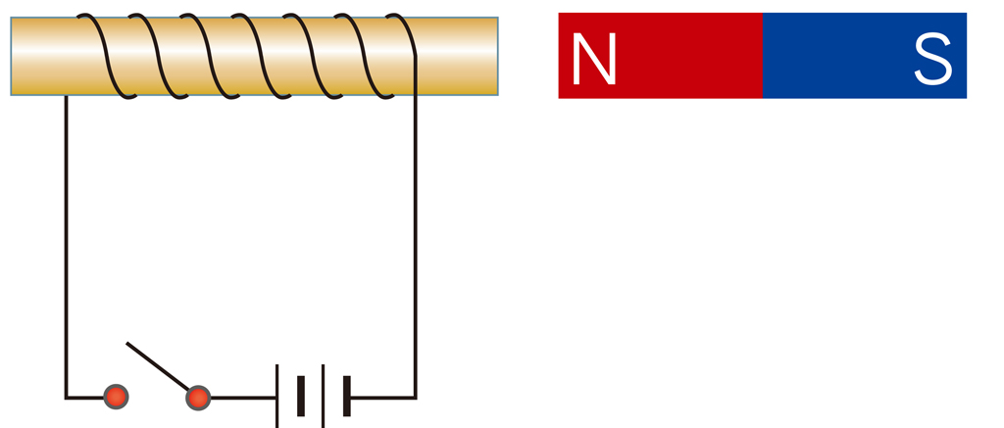
- （ ）關於臺灣的氣象災害，下列敘述何者正確？(A)包含寒潮、梅雨、颱風、乾旱等氣象災害(B)梅雨期在3～4月，颱風期則在5～7月(C)北部地區在冬季時容易發生乾旱(D)臺灣年平均雨量高出世界平均值許多，並非缺水國家。
- （ ）將一棒形磁鐵靠近鐵釘使鐵釘磁化而具有磁性，如附圖所示，請問此時鐵釘尖端的極性為何？(A)N極(B)S極(C)可能為N極，也可能為S極(D)無法判斷。
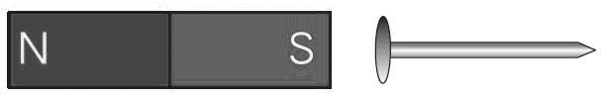
- （ ）鐵粉在棒狀磁鐵周圍所形成的圖形如附圖所示，請問下列敘述何者正確？(A)靠近磁鐵中間的鐵粉分布最密集(B)距磁鐵兩端愈遠處磁場愈強(C)鐵粉排列出如圖的曲線，主要是受到地球磁場的影響(D)鐵粉分布在磁鐵周圍空間的曲線稱為磁力線。
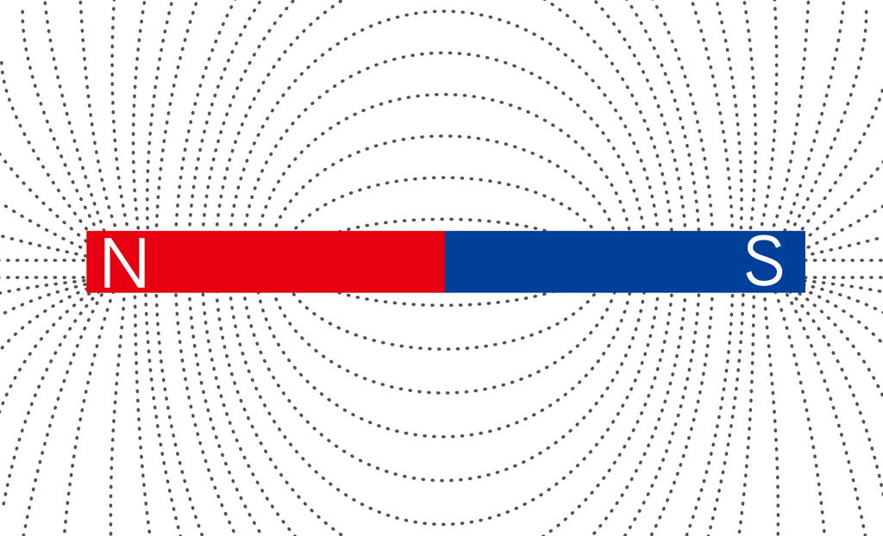
- （ ）附表為中央氣象局今、明兩日的天氣預報，則下列敘述何者正確？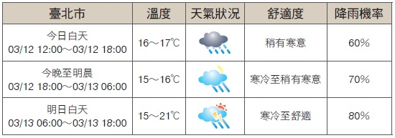(A)臺北市明日降雨的時間比今日長(B)臺北市今、明兩日降雨的機會越來越大(C)臺北市明日一定會下雨(D)臺北市明晚到後日清晨的降雨機率為90％。
- （ ）關於馬達和發電機的比較，下列敘述何者正確？ (A)馬達是將動能轉換成電能的裝置(B)馬達是利用電磁感應原理設計的裝置(C)發電機是將動能轉換成電能的裝置(D)發電機是利用電流磁效應原理設計的裝置。
- （ ）有一通以電流的螺線形線圈，在線圈中放入下列哪種物品，可增加磁力？(A)竹筷(B)鐵釘(C)銅棒(D)玻璃棒。
- （ ）兩金屬棒不論以哪兩端靠近均會互相吸引，則下列敘述何者正確？(A)兩棒均為永久磁鐵(B)兩棒皆不具有磁性(C)一棒為永久磁鐵，另一棒則為鐵棒 (D)兩棒皆具有磁性，一棒只有N極，而另一棒只有S極。
- （ ）兩個棒形磁鐵放在桌面上，甲、乙與丙、丁分別為兩磁鐵的磁極，以箭頭表示磁力線的方向，如附圖所示。下列敘述何者正確？(A)甲端為N極，丙端為N極(B)乙端為N極，丙端為N極(C)甲端為S極，丁端為N極(D)乙端為S極，丁端為N極。
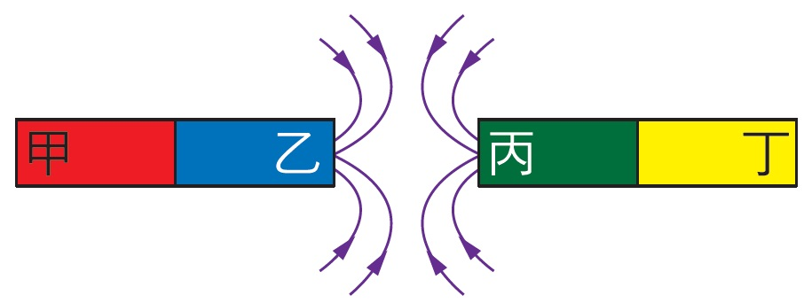
- （ ）下列有關磁鐵性質的敘述，何者正確？(A)磁針靜止時，N極指向南方(B)U形磁鐵的中間彎曲部分磁力最強(C)若將棒形磁鐵從中央處折斷，則折斷處將不具有磁性(D)磁鐵只要靠近但不接觸鐵釘，就可以將鐵釘磁化，使鐵釘具有磁性。
- （ ）將一指北針置於水平紙面上，N極指向如附圖。在指北針右方將一條長直導線垂直穿過紙面，連接電源形成通路，若長直導線的電流方向為由上往下，則指北針的N極將會向哪方偏轉？(A)東(B)西 (C)南(D)北。
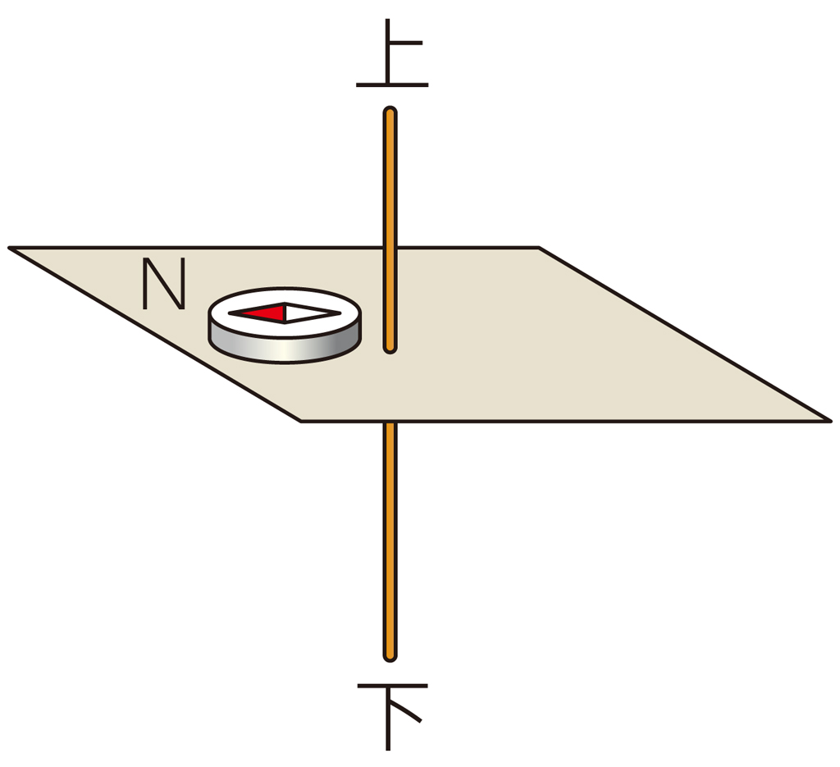
- （ ）通有電流的長直導線周圍所產生的磁場，其磁力線形狀為下列何者？(A)直線(B)同心圓(C)曲線(D)螺旋形。
- （ ）棒形磁鐵的周圍放置甲、乙、丙、丁四個羅盤（其中黑色部分為N極、白色為S極），如附圖所示。在受到棒形磁鐵的磁力作用下，哪一個羅盤磁針的指向是正確的？(A)甲(B)乙(C)丙(D)丁。
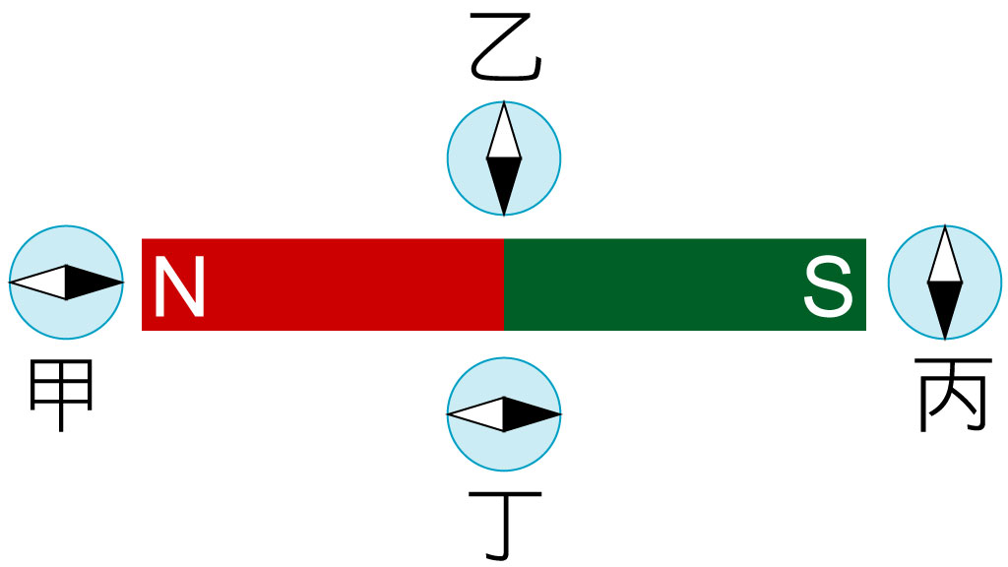
- （ ）如附圖所示，為了讓直流馬達能不停的轉動，必須要在線圈每轉幾度時，改變輸入線圈的電流方向一次？(A)90(B)180(C)270(D)360。
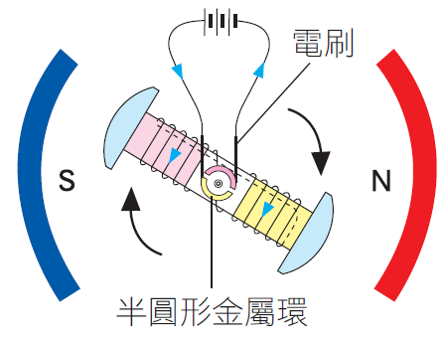
- （ ）如附圖所示，有一南北方向的長直導線，通以電流後，發現置於其上方的磁針N極向東偏轉，則導線上的電流方向為何？(A)由南向北(B)由北向南(C)先向南再向北(D)先向北再向南。
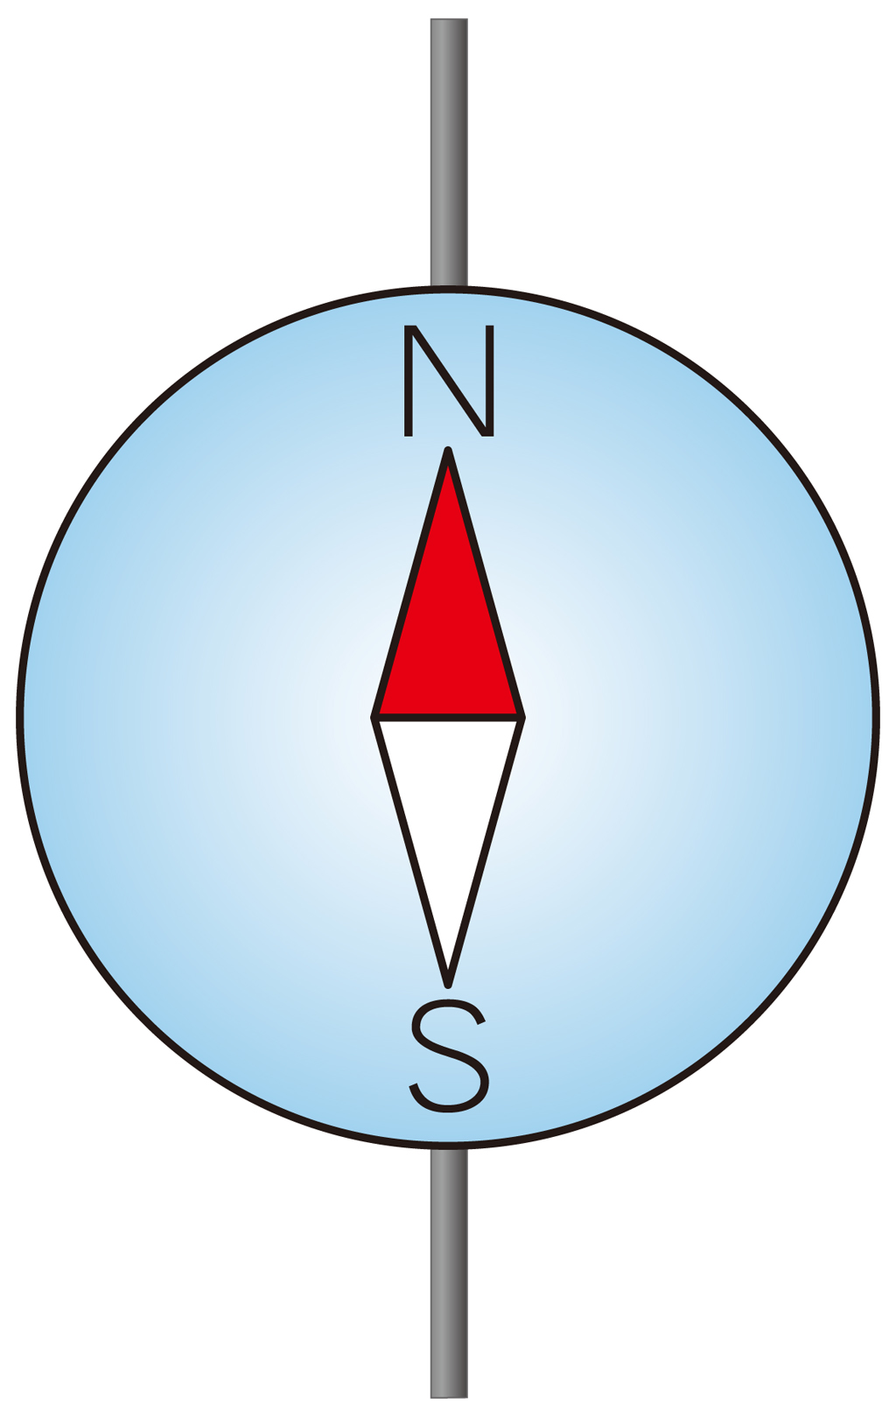
- （ ）線圈中央插入一鐵棒，連接電路，如附圖所示，下列敘述何者正確？(A)甲端是N極，乙端為S極 (B)甲端是S極，乙端為N極(C)甲、乙兩端均為N極 (D)甲、乙兩端均為S極。
- （ ）關於氣團的敘述，下列何者正確？ (A)同一氣團中，空氣的溫度與溼度等性質在水平方向十分相似 (B)同一氣團中，空氣的溼度和密度等性質在水平和垂直方向都十分相似(C)夏季影響臺灣地區的氣團多發展成颱風(D)氣團的性質不會因為經過不同的地理環境而改變。
- （ ）通有電流的導線與磁場方向成何種角度時，導線受到磁力的作用最小？(A)0度(B)30度(C)60度(D)90度。
- （ ）附圖為某日地面天氣示意圖，此時正有一鋒面通過臺灣附近的上空。有關此鋒面造成的現象，下列敘述何者正確？(A)鋒面通過臺灣時，氣溫會明顯上升(B)此種鋒面通常移動緩慢(C)即將通過臺灣上空的鋒面是冷鋒(D)中央氣象局可能會發布低溫特報。
- （ ）變壓器是利用下列何種原理來提高或降低交流電的電壓？(A)電磁感應(B)電流的熱效應(C)安培右手定則(D)右手開掌定則。
- （ ）以導線繞在相同的軟鐵芯上，連接相同型式的電池，製成四個電磁鐵如下列各圖。通電時，何者的磁力最強？
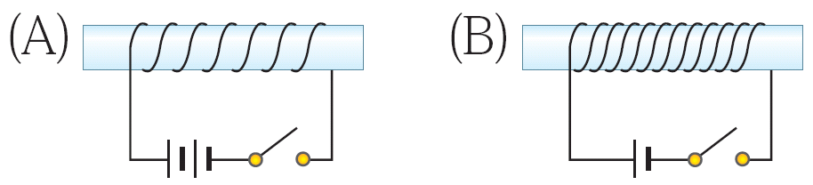
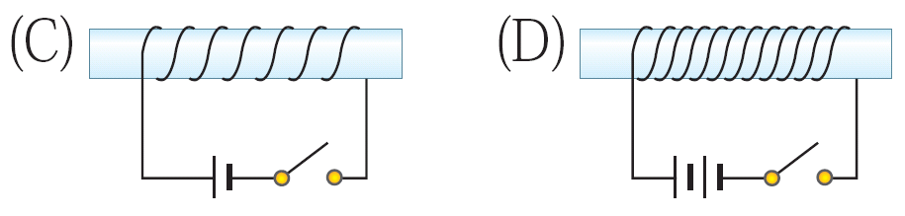。
- （ ）炎炎夏日，當相對溼度高時，人體更容易感覺悶熱的原因為何？(A)人體從水氣中獲得熱量，使體溫升高(B)水氣多，汗水蒸發較慢，不利人體散熱(C)水氣會加速將空氣中的熱量傳給人體(D)水氣多使得地面容易增溫。
- （ ）關於侵臺颱風之生成、移動和消失的過程，下列敘述何者正確？甲.多發源在北太平洋東部的暖溼海洋上；乙.水氣變成水滴釋放出的熱能可提供颱風發展；丙.颱風中心從西部出海後，可能引進西南氣流，為中南部帶來豪大雨；丁.生成後的移動路徑多受到太平洋高壓氣流導引。(A)甲乙丙(B)甲乙丁(C)甲丙丁(D)乙丙丁。
- （ ）關於氣象觀測的說明，下列何者錯誤？(A)地面天氣圖是蒐集地面觀測站資料，由專業人員利用電腦繪製而成(B)利用探空氣球攜帶各式電子儀器，可獲得高空氣象資料(C)以氣象雷達進行遙測，可以得知降水的強度與區域(D)地面天氣圖是由氣象衛星拍攝獲得，分為可見光和紅外線兩種形式。
- （ ）有一電子由西向東水平射入一均勻的磁場中，如附圖所示，則該電子在磁場中受力的方向為何？(A)向上(B)向下(C)向北(D)向南。
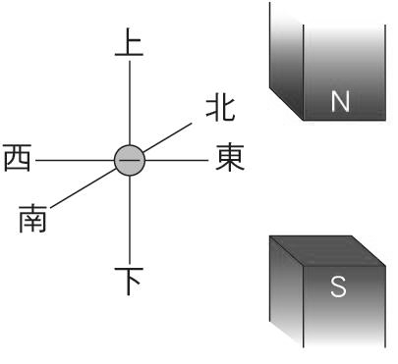
- （ ）如附圖所示，將線圈的兩端接於檢流計上，取一棒形磁鐵的N極端迅速插入線圈內，此時檢流計指針向右邊偏轉。下列敘述何者錯誤？(A)磁鐵插入線圈內的速率越快，檢流計指針偏轉角度越大(B)當磁鐵插入線圈後靜止不動時，此時檢流計指針偏轉的角度會達到最大值(C)當磁鐵由線圈內迅速抽出時，檢流計的指針會向左邊偏轉(D)當磁鐵由線圈抽出遠離線圈後，檢流計的讀數為零。
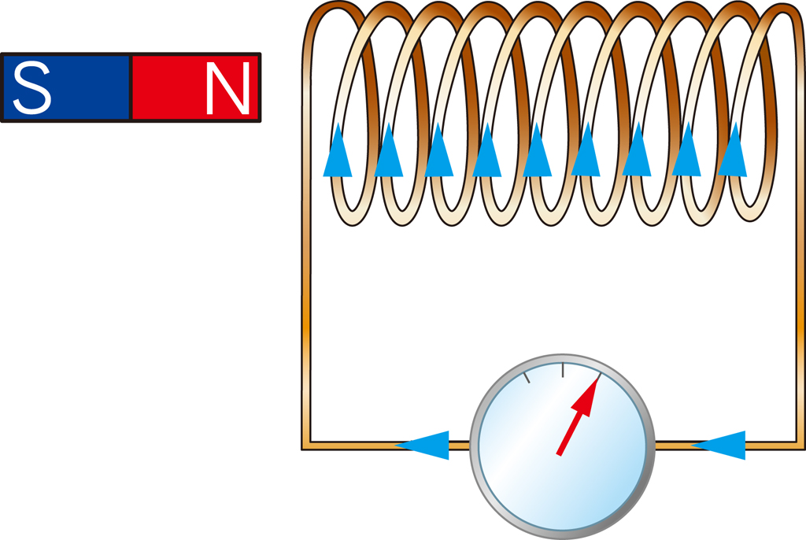
- （ ）如附圖所示，若將電池組反轉，則此直流馬達將會如何轉動？(A)靜止不動(B)順時鐘不停旋轉(C)逆時鐘不停旋轉(D)順、逆時鐘週期變化的旋轉。
- （ ）下列有關直流馬達接通電流時的敘述，何者錯誤？ (A)電流通過線圈時會產生磁場(B)電刷與半圓形集電環是緊緊黏在一起的(C)線圈每轉動半圈就改變輸入的電流方向一次(D)線圈運轉的動力，主要是來自磁場之間的作用力。
- （ ）天氣預報說臺北市明天降雨機率40％的意思應為下列何者？(A)臺北市將有約40％的面積會下雨(B)明天將有約40％的時間在下雨(C)明天大約有四成的機率會下雨(D)明天將有40％的機會下豪大雨。
- （ ）關於鋒面的觀念，下列敘述何者正確？(A)兩個性質不同的氣團混合均勻後產生鋒面(B)冷鋒和暖鋒的交界處會形成鋒面(C)冷鋒為冷空氣切入暖空氣下方，使暖空氣抬升而形成(D)暖鋒為暖空氣切入冷空氣下方，使冷空氣抬升而形成。
- （ ）將一不具磁性的鐵釘彎成U形，然後纏繞漆包線圈，並刮除漆包線兩引線端的絕緣漆，再將引線端分別以導線連接電池與開關，如附圖所示。當按下開關，線圈通有電流時，下列敘述何者正確？(A)鐵釘具有磁性，右端為N極，左端為S極(B)鐵釘具有磁性，右端為S極，左端為N極(C)鐵釘具有磁性，但兩端的極性無法確定(D)由於鐵釘被彎成U形，所以不具有磁性。
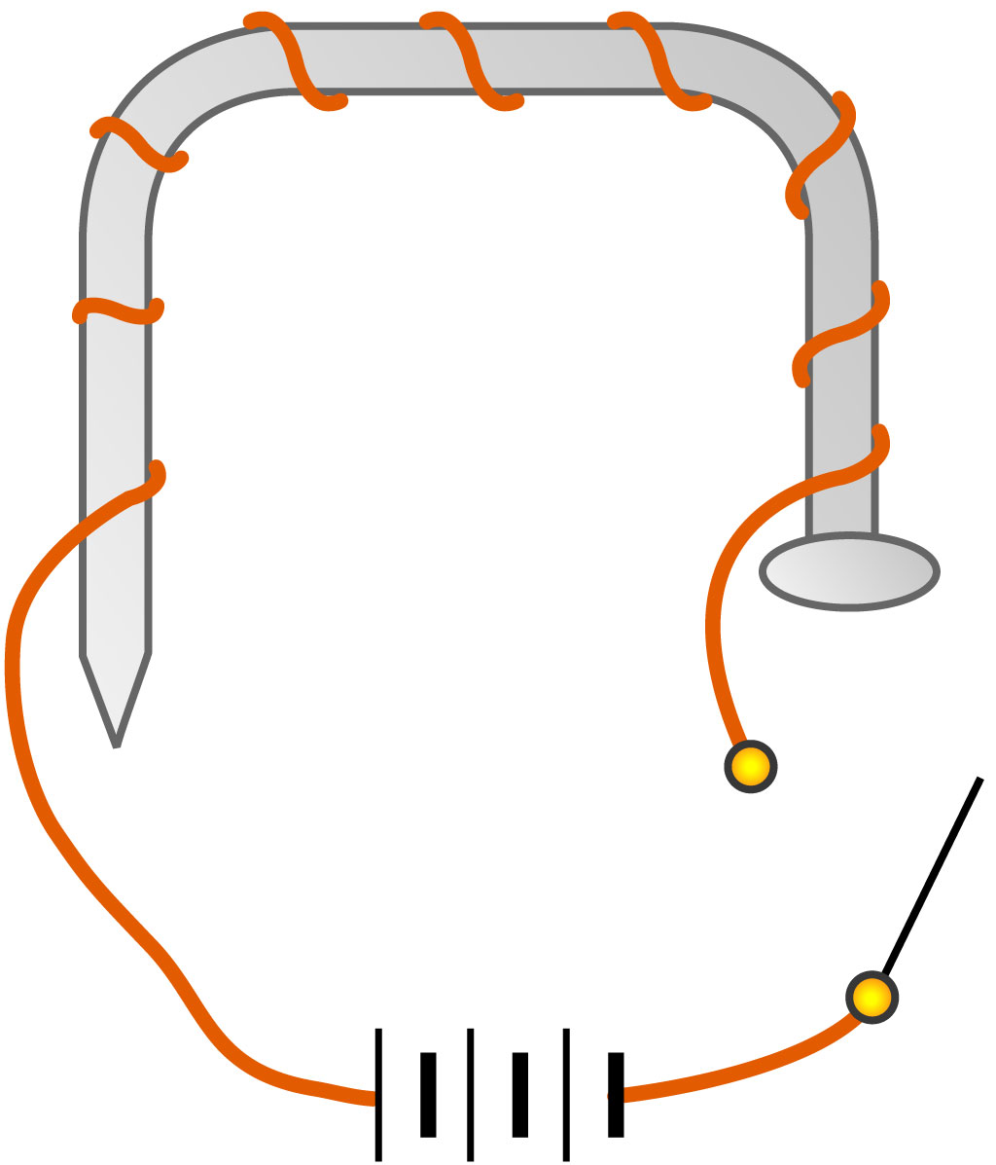
- （ ）如附圖所示，一粗銅線以細銅線懸吊，並通以電流，然後將U形磁鐵沿著圖示虛線箭頭方向靠近粗銅線，則粗銅線會朝哪一方向移動？(A)向上(B)向下 (C)向東(D)向西。
- （ ）如附圖所示，電子射入兩磁極之間，且射入的方向與磁場方向垂直，則電子射出後的運動方向將偏向何處？(A)N極的一邊(B)S極的一邊(C)上方(D)下方。
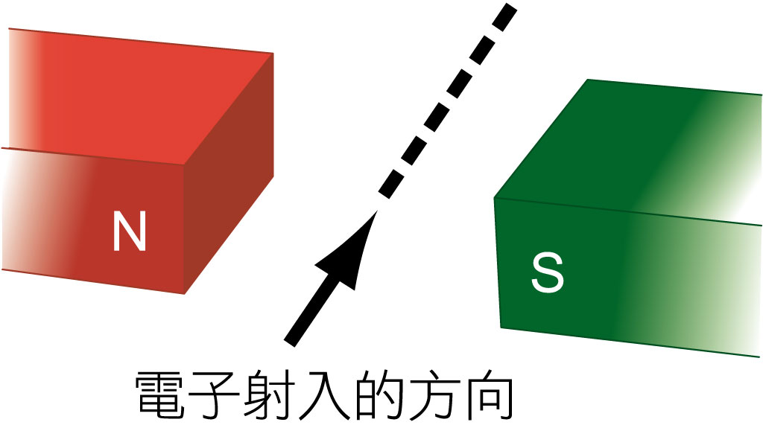
- （ ）附圖為中央氣象局發布的凡那比颱風的颱風警報資訊，請根據圖判斷下列敘述何者正確？(A)颱風可能在19日上午從花蓮登陸(B)颱風在19日1時已經登陸臺灣(C) 19日23時已經解除颱風警報 (D)凡那比颱風登陸前的強度屬於輕度颱風。
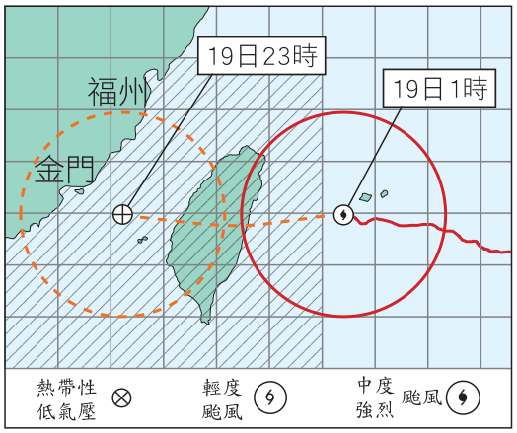
- （ ）如附圖所示，將一條導線彎成一環狀，然後連接電源，則電流通過環狀導線造成的磁場方向為何？ (A)垂直紙面向上(B)垂直紙面向下(C)向右(D)向左。
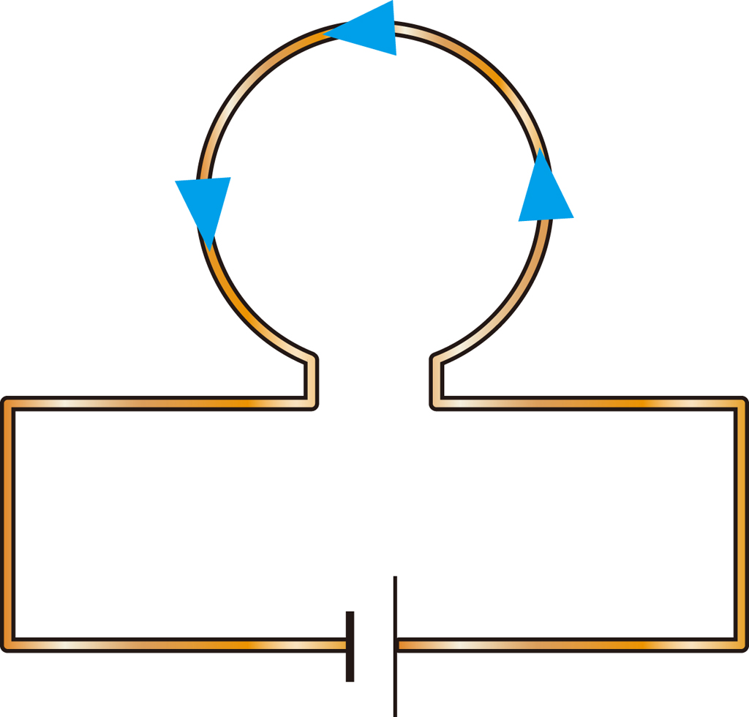
- （ ）若將主要影響臺灣 5、6月天氣的鋒面稱為鋒面甲，影響 11、12月天氣的鋒面稱為鋒面乙，則下列敘述何者錯誤？
(A)鋒面甲和乙均會造成過境地區降雨(B)鋒面甲和乙均會造成過境地區的氣溫大幅降低(C)鋒面乙的移動速度較鋒面甲快，常於一、二天之內通過臺灣地區(D)鋒面甲、乙都是氣團的交界處，只因氣團的強弱不同而形成不同鋒面。
- （ ）在下列哪一種情形下，一封閉的螺旋形線圈會產生感應電流？(A)將線圈依地球磁場方向放置(B)在線圈中放置一塊磁鐵(C)當一棒形磁鐵通過線圈 (D)將線圈連接電池。
- （ ）有關颱風的敘述，下列何者正確？(A)颱風中心是颱風威力最強的區域(B)颱風螺旋狀雲帶的外圍風速最強(C)當颱風中心移至陸地時，稱為颱風登陸 (D)北半球的颱風是順時鐘旋轉。
- （ ）觀察以下不同時間的天氣圖，判斷臺灣何時的降雨機率可能最低？
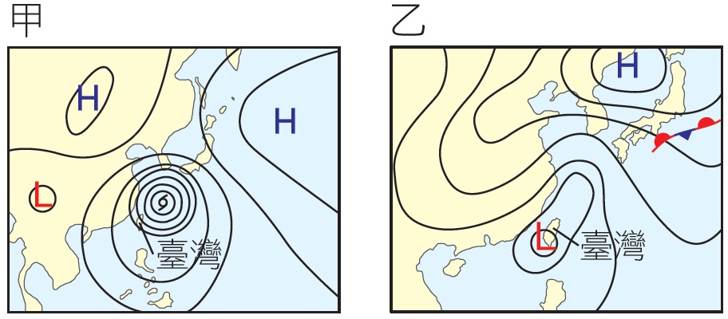
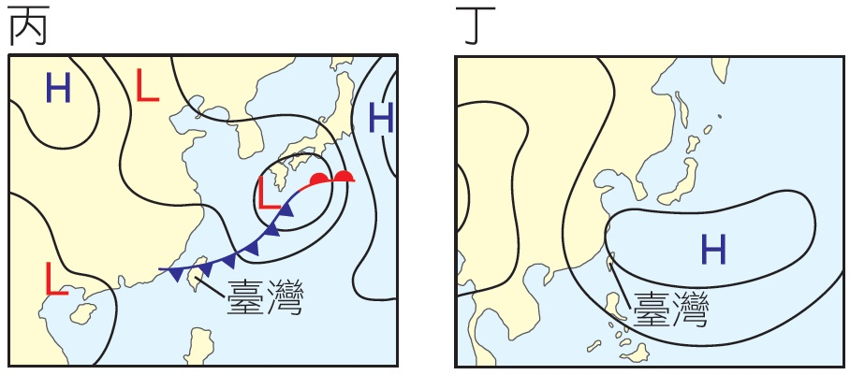
(A)甲 (B)乙 (C)丙 (D)丁。
- （ ）若附圖中鋒面前進方向不變，則未來幾天臺灣的天氣狀況可能為何？(A)低溫多雲陣雨(B)午後雷陣雨(C)強風豪大雨(D)高溫晴朗。
- （ ）若有一質子束（帶正電）由地面沿鉛直方向朝空中射出，則此質子束受地球磁場影響會往哪一方向偏折前進？(A)東(B)南(C)西(D)北。
- （ ）將棒形磁鐵N極快速放進線圈中時，檢流計指針偏轉如附圖。若將線圈中棒形磁鐵N極快速抽出線圈時，則檢流計指針所指的位置會是下列哪一個圖？
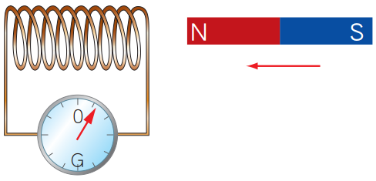
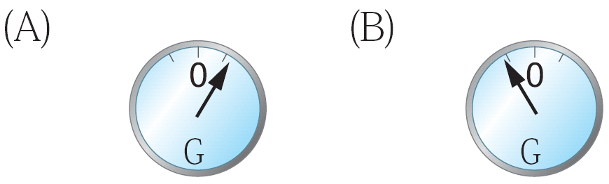
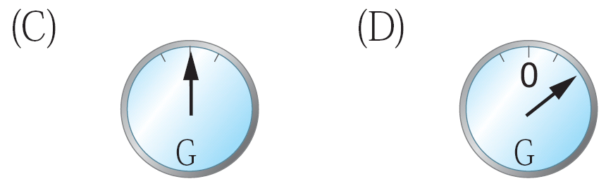
- （ ）有一連接檢流計的螺旋形線圈，其中一端放置一棒形磁鐵，如附圖所示，下列相關敘述何者正確？ (A)檢流計指針若偏轉則表示線圈產生感應電流 (B)只有磁棒N極進出線圈時，檢流計指針才會偏轉(C)磁棒進出線圈的速率越快，檢流計指針偏轉角度越小(D)若磁棒靜止不動，改以線圈靠近磁棒時，則檢流計指針不會偏轉。
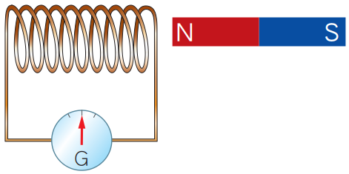
- （ ）將導線、小燈泡、電池連接如附圖，甲、乙羅盤位於導線的上方，丙羅盤位於導線的下方，按下開關後，下列敘述何者錯誤？(A)將甲羅盤鉛直提離導線，則磁針的N極逐漸向北偏轉(B)乙羅盤的磁針不偏轉(C)丙羅盤的磁針N極向東方偏轉(D)將導線由原來的一圈線圈換成五圈，通電後甲羅盤的磁針偏轉的角度變大。
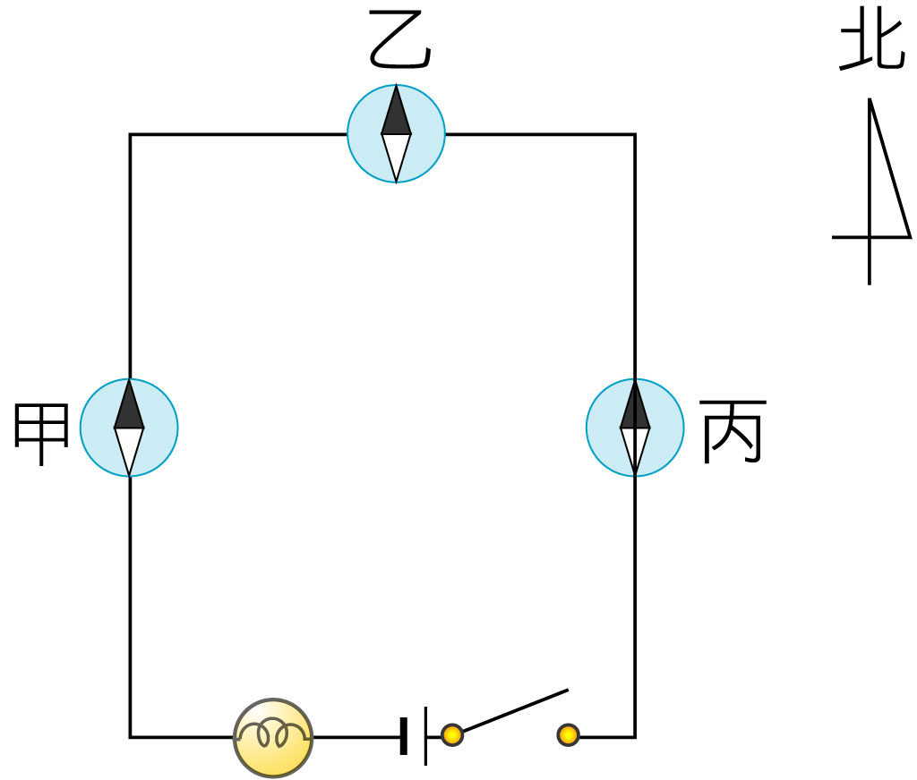
- ( )一般來說，較會影響降雨機會是？(A)冷鋒前、暖鋒前(B)冷鋒前、暖鋒後(C)冷鋒後、暖鋒後(D)冷鋒後、暖鋒前。
- ( ) 當冷鋒過境臺灣時，氣溫會如何變化？(A)上升(B)下降(C)不變(D)忽冷忽熱。
- ( ) 在地面天氣圖中，標有 H 和 1004，請問其各代表什麼意義？(A)高氣壓和氣溫(B)高氣壓和等壓線上的氣壓值(C)低氣壓和氣溫(D)低氣壓和飽和水氣量。
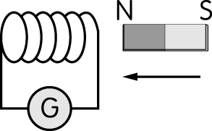
- ( ) 如圖磁鐵進入線圈的速度愈快，則線圈上檢流計的指針會有何種情形發生？ (A)偏轉角度變小(B)偏轉角度變大(C)維持靜止(D)來回擺動。
- ( )下圖為亞洲地區的地面天氣圖，粗略判斷甲、乙、丙、丁四地的氣溫，何處可能較為溫暖？
- 甲(B)乙(C)丙(D)丁。